KATA PENGANTAR
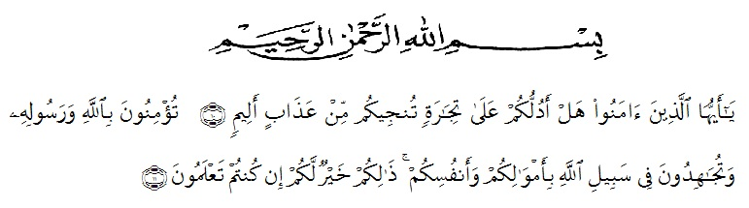

Artinya: “Hai orang-orang yang beriman, sukakah kamu aku tunjukkan suatu perniagaan yang dapat menyelamatkanmu dari azab yang pedih? (10). (yaitu) kamu beriman kepada Allah dan RasulNya dan berjihad di jalan Allah dengan harta dan jiwamu. Itulah yang lebih baik bagimu, jika kamu mengetahui. (11) (As-Shaff Ayat 10-11)
Assalamualaikum Warohmatullahi Wabarokaaatuh
Puji syukur penulis ucapkan kepada Allah Swt, yang telah memberikan limpahan rahmat dan hidayah-Nya sehingga penulis masih diberikan kesehatan untuk dapat menyelesaikan skripsi yang berjudul “Pengembangan Media Monopoli pada Tema Benda Disekitarku”.
Dalam proses penyusunan skripsi ini, penulis banyak menghadap hambatan mulai dari penyusunan sampai penyelesaiannya. Namun, berkat ketekunan serta dorongan dari berbagai pihak moral maupun material, skripsi ini dapat diselesaikan.
Penyelesaian penelitian proposal ini tidak lepas dari bantuan berbagai pihak. Oleh karena itu, penulis juga menyampaikan ucapan terima kasih sebesar-besarnya kepada:
- Bapak H. KRT. Hardi Mulyono K. Surbakti, SE, M.AP selaku Rektor Universitas Muslim Nusantara Al-Washliyah Medan;
- Bapak Dr. Samsul Bahri., M.Si, selaku Dekan Fakultas Keguruan dan Ilmu Pendidikan Universitas Muslim Nusantara Al-Washliyah Medan.
- Ibu Dra. Sukmawarti, S.Pd., M.Pd, selaku Ketua Program Studi Pendidikan Guru Sekolah Dasar;
- Bapak Sujarwo, S.Pd., M.Pd. selaku dosen pembimbing yang telah meluangkan waktunya disela-sela kesibukan untuk memberi bimbingan, arahan, dan wewenang selama proses penulisan skripsi.
- Bapak/Ibu dosen Universitas Muslim Nusantara Al Washliyah Medan yang telah memberikan ilmu yang bermanfaat bagi pengembangan wawasan keilmuan selama mengikuti perkuliahan dan penulisan skripsi.
- Kepada keluarga tercinta yaitu kedua orang tua saya Bapak (Alm)Ridwan Syahputra dan Ibu Nurmi, Adek kesayangan saya Muh.Dzaki Syahputra yang tidak pernah berhenti memberi motivasi, serta Ummi Trisna Endang Wahyuni yang selalu memberi saran, serta tante NurAida dan NurAeni yang tidak pernah bosan memberi motivasi dan nasehat setiap perjalanan kuliah saya.
- Kepada keluarga RA Ummul Quraa yaitu, Ummi Yeni Febrianti dan Ummi Sri dewi,Ummi Murni dan Ummi Linawati yang tidak pernah bosan
